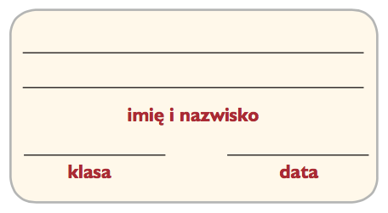
Karta pracy Jak przygotować zdrowy posiłek?

- W ramkach znajdują się nazwy produktów żywnościowych. Pokoloruj na zielono te, które można spożyć bez obróbki cieplnej, a na czerwono te, które można zjeść dopiero po ugotowaniu.
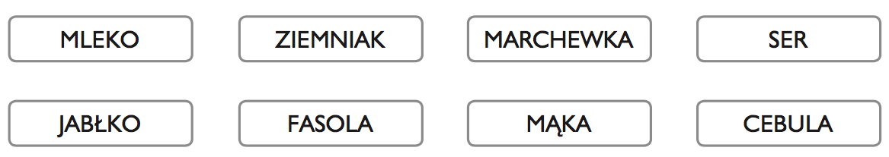
- Rozwiąż krzyżówkę, odczytaj hasło i wyjaśnij jego znaczenie. Uwaga, to trudne zadanie! Możesz poprosić o pomoc dorosłych.
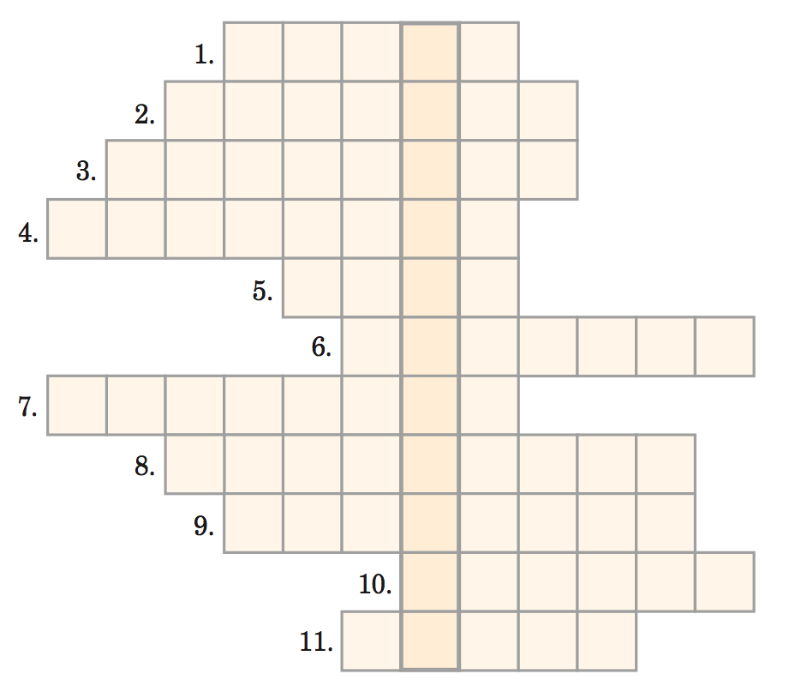
- Biały napój. Należy go przechowywać w chłodnym miejscu.
- Kapusta … jest przechowywana w beczce.
- Przechowujemy je w zamrażalniku.
- Produkowana z mięsa, konserwowana przez wędzenie.
- Owoce w słoiku.
- Dary lasu, które mogą być marynowane w occie.
- Mięso w puszcze.
- Olej wytwarzany z rośliny o żółtych kwiatach.
- Chleb, bułki, obwarzanki, drożdżówki.
- Naturalny lub owocowy. Są w nim żywe kultury bakterii.
- … gryczana.
Objaśnienie hasła: ………………………………………………………………………………………… .

